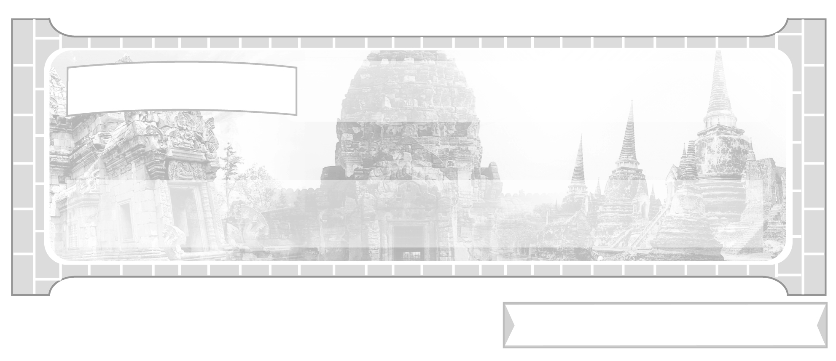

หน่วยการเรียนรู้ที่ 2 ประเทศเพื่อนบ้านของไทย

แผนการจัดการเรียนรู้ที่ 26 อาเซียนในอนาคต (ประชาคมอาเซียน)

ชั้นประถมศึกษาปีที่ 6 เวลา 1 ชั่วโมง

มาตรฐานการเรียนรู้/ตัวชี้วัด

มาตรฐานการเรียนรู้



ส 4.2 เข้าใจพัฒนาการของมนุษยชาติจากอดีตจนถึงปัจจุบันในด้านความสัมพันธ์ และการเปลี่ยนแปลงของเหตุการณ์อย่างต่อเนื่อง ตระหนักถึงความสำคัญและสามารถวิเคราะห์ผลกระทบที่เกิดขึ้น
ตัวชี้วัด
ส 4.2 ป.6/2 บอกความสัมพันธ์ของกลุ่มอาเซียนโดยสังเขป

จุดประสงค์การเรียนรู้สู่ตัวชี้วัด

1. อธิบายความสัมพันธ์พัฒนาการของกลุ่มอาเซียน (K)
2. มีความรู้ความเข้าใจการรวมกลุ่มเพื่อสร้างความสัมพันธ์ที่ดีของชาติสมาชิกกลุ่มอาเซียน (P)
3. สนใจศึกษาเรียนรู้ความสำคัญของชาติสมาชิกกลุ่มอาเซียน (A)

สาระสำคัญ


อาเซียนมีการก่อตั้งยาวนานมาเป็นเวลา 40 กว่าปี พัฒนาความสัมพันธ์ของชาติสมาชิกในกลุ่มอาเซียน เป็นประชาคมอาเซียนภายใน พ.ศ. 2558


สาระการเรียนรู้

ความสัมพันธ์ของกลุ่มชาติอาเซียน
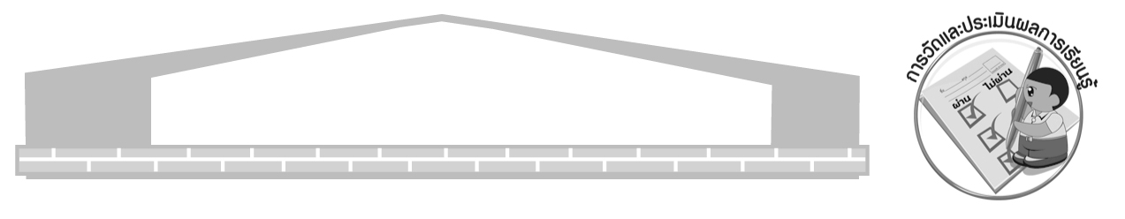

คุณลักษณะอันพึงประสงค์

ใฝ่เรียนรู้
ตัวชี้วัดที่ 4.2 แสวงหาความรู้จากแหล่งเรียนรู้ต่าง ๆ ทั้งภายในและภายนอกโรงเรียน
ด้วยการเลือกใช้สื่ออย่างเหมาะสม บันทึกความรู้ วิเคราะห์ สรุปเป็น
องค์ความรู้ สามารถนำไปใช้ในชีวิตประจำวันได้

สมรรถนะสำคัญของผู้เรียน

ความสามารถในการคิด

ชิ้นงานหรือภาระงาน (หลักฐาน ร่องรอยแสดงความรู้)

ชิ้นงานที่ 4 เรื่อง ความสัมพันธ์ของกลุ่มอาเซียน

คำถามท้าทาย

นักเรียนเข้าใจคำว่า ประชาคมอาเซียนว่าอย่างไร


การจัดกิจกรรมการเรียนรู้

1. ครูนำข่าว การประชุมอาเซียนซัมมิท ครั้งที่ 14 ที่ประเทศไทยเป็นเจ้าภาพและนายกรัฐมนตรีไทย นายอภิสิทธิ์ เวชชาชีวะ เป็นประธานของกลุ่มอาเซียน มาให้ผู้แทนนักเรียนอ่านในชั้นเรียน ดังนี้

ตัวอย่างสถานการณ์ข่าว

สรุปผลการประชุมอาเซียนซัมมิท ครั้งที่ 14 : กฎบัตรอาเซียน

“กฎบัตรอาเซียนนี้เป็นแค่มาตรา หลักการ แนวทาง กรอบการทำงานซึ่งเป็นเสมือนโครงกระดูกเท่านั้น แต่เราจะต้องทำให้กฎบัตรนี้มีชีวิตขึ้นมาแต่การที่จะทำให้วิสัยทัศน์ ความมุ่งหมายของอาเซียนเดินหน้าและประสบความสำเร็จได้ก็ขึ้นอยู่กับประชาชนคนอาเซียน”
ดร. สุรินทร์ พิศสุวรรณ

กล่าวเนื่องในโอกาสเข้ารับฟังความเห็นภาคประชาชน
- กุมภาพันธ์ 2552 ณ จุฬาลงกรณ์มหาวิทยาลัย

หลังจากปิดฉากการประชุมสุดยอดอาเซียนครั้งที่ 14 ไปแล้วอย่างสวยงามเมื่อ วันที่ 1 มีนาคม 2552 พร้อมกับความสำเร็จของทุกฝ่าย ผลสรุปการประชุมอาเซียนครั้งที่ 14 จึงได้กลายเป็นความสนใจของประชาชนชาวไทยทั่วไปเนื่องจากการประชุมในครั้งนี้ทำให้เกิดข้อตกลงและผลการเจรจาที่มีผลกระทบต่อทุกภาคส่วน สำนักข่าวแห่งชาติ กรมประชาสัมพันธ์จึงได้นำประเด็นต่างๆ จากผลการประชุมสุดยอดอาเซียนครั้งที่ 14 มาแจกแจงเพื่อให้เห็นภาพรวม และสร้างความเข้าใจแก่ผู้อ่าน
กฎบัตรอาเซียนคืออะไร
กฎบัตรอาเซียน ทำหน้าที่เหมือนเป็นธรรมนูญหรือกฎหมายสูงสุดของอาเซียน ซึ่งเป็นความตกลงระหว่างประเทศสมาชิกอาเซียนที่กำหนดกรอบโครงสร้างองค์กร เป้าหมาย หลักการ และกลไกที่สำคัญต่าง ๆ ภายในอาเซียน ทั้งนี้วัตถุประสงค์หลักในการมีกฎบัตรอาเซียนนั้นก็คือ
1. เพิ่มประสิทธิภาพของอาเซียนในการดำเนินการตามเป้าหมายต่างๆ โดยเฉพาะความพยายามของอาเซียนที่จะรวมตัวกันเป็น “ประชาคม” ภายในปีเป้าหมาย 2558
2. สร้างกลไกที่จะส่งเสริมให้รัฐสมาชิกปฏิบัติตามความตกลงต่างๆ ของอาเซียน
3. ทำให้อาเซียนเป็นองค์กรที่ใกล้ชิดและสร้างผลประโยชน์ต่อประชาชนอย่างแท้จริงมากขึ้น
โดยทั้งนี้ได้มีการบังคับใช้กฎบัตรอาเซียน อย่างเป็นทางการในวันที่ 15 ธันวาคม 2551 เป็นต้นมา ดังนั้นการประชุมสุดยอดอาเซียน ครั้งที่ 14 นี้ จึงเป็นการประชุมระดับผู้นำครั้งแรกหลังจากที่มีกฎบัตรอาเซียน
สำนักข่าวแห่งชาติ กรมประชาสัมพันธ์

2. ครูและนักเรียนร่วมกันสนทนาเกี่ยวกับความสัมพันธ์ของกลุ่มอาเซียน ให้นักเรียนร่วมกันแสดงความคิดเห็นโดยครูใช้คำถาม ดังนี้
การรวมตัวกันของกลุ่มอาเซียนมีความสำคัญอย่างไรบ้าง (ตัวอย่างคำตอบ ทำให้เกิด
ความร่วมมือกันทางเศรษฐกิจ สังคม และวัฒนธรรมของประเทศภายในกลุ่ม)
การรวมตัวกันของกลุ่มอาเซียน สร้างความสัมพันธ์ที่ดีในชาติสมาชิกอย่างไร
(ตัวอย่างคำตอบ เกิดความร่วมมือกันในด้านต่าง ๆ ทำให้ภูมิภาคเกิดความมั่นคงช่วยเหลือกันแก้ปัญหาในกลุ่มสมาชิกอาเซียน 10 ประเทศ)
3. ครูให้นักเรียนร่วมกันศึกษาความหมาย ของคำว่า “ประชาคมอาเซียน” ซึ่งจะเป็นคำ
ใหม่ที่ใช้แทน อาเซียนใน พ.ศ. 2558 โดยให้นักเรียนแสดงความคิดเห็นและใช้คำถาม ดังนี้
สมาคมประชาชาติแห่งเอเชียตะวันออกเฉียงใต้ (อาเซียน) จะมีการรวมตัวเป็น
ประชาคมอาเซียนใน พ.ศ. ใด (พ.ศ. 2558)
อาเซียนกับประชาคมอาเซียนมีความหมายแตกต่างกันอย่างไร (ตัวอย่างคำตอบ
อาเซียนเป็นการรวมกลุ่ม เพื่อความร่วมมือกันทางด้านเศรษฐกิจ แต่ยังไม่มีกฎบัตรหรือกฎหมายที่ใช้ร่วมกัน ส่วนประชาคมอาเซียน จะมีกฎหมายเรียกว่ากฎบัตรของอาเซียนเป็นเสมือนเป็นธรรมนูญหรือกฎหมายสูงสุดของชาติสมาชิกที่จะต้องใช้ร่วมกันและประชาชนทุกชาติสมาชิกเข้าไปมีส่วนร่วมมากขึ้น)
4. ครูและนักเรียนร่วมกันสรุปความรู้ ความเข้าใจ เกี่ยวกับประชาคมอาเซียนที่จะมีการจัดตั้งให้แล้วเสร็จภายใน พ.ศ. 2558 สรุปเป็นแผนภาพ ดังนี้
ตัวอย่างแผนภาพ
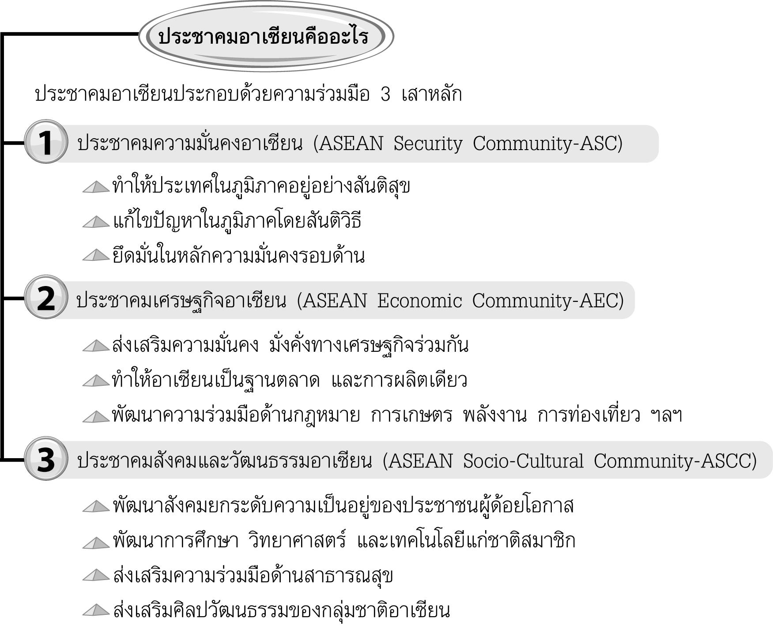

5. ให้นักเรียนและครูร่วมกันสรุปความรู้ ดังนี้
กลุ่มอาเซียนก่อตั้งยาวนานกว่า 40 ปี มีความสัมพันธ์ทางเศรษฐกิจ สังคม
และวัฒนธรรมจะมีการพัฒนาความสัมพันธ์ระหว่างประเทศ เป็นชาติ ประชาคมอาเซียนภายใน
พ.ศ. 2558 โดยการรวมตัวเป็นประชาคมเดียวกัน
6. ให้นักเรียนร่วมกันแสดงความคิดเห็น โดยครูใช้คำถามท้าทาย ดังนี้
นักเรียนเข้าใจคำว่า ประชาคมอาเซียนว่าอย่างไร
7. ให้นักเรียนทำชิ้นงานที่ 4 เรื่อง ความสัมพันธ์ของกลุ่มอาเซียน

การจัดบรรยากาศเชิงบวก

การนำข่าวการประชุมอาเซียนซัมมิท ครั้งที่ 14 ที่ไทยเป็นเจ้าภาพและในฐานะประธานกลุ่มชาติอาเซียนให้นักเรียนอ่านและร่วมกันแสดงความคิดเห็น และเพิ่มเติม ความรู้ คำว่า ประชาคมอาเซียน ให้นักเรียนศึกษาทำความเข้าใจ

สื่อการเรียนรู้


1. สถานการณ์ข่าว
2. ชิ้นงานที่ 4 เรื่อง ความสัมพันธ์ของกลุ่มอาเซียน
การวัดและประเมินผลการเรียนรู้

1. วิธีการวัดและประเมินผล
1.1 สังเกตพฤติกรรมของนักเรียนในการเข้าร่วมกิจกรรม
1.2 ตรวจชิ้นงานที่ 4
2. เครื่องมือ
แบบสังเกตพฤติกรรมการเข้าร่วมกิจกรรม
3. เกณฑ์การประเมิน
การประเมินพฤติกรรมการเข้าร่วมกิจกรรม
ผ่านตั้งแต่ 2 รายการ ถือว่า ผ่าน
ผ่าน 1 รายการ ถือว่า ไม่ผ่าน


การประเมินผลตามสภาพจริง (Rubrics)

การประเมินชิ้นงานที่ 4 ให้ผู้สอนพิจารณาจากเกณฑ์การประเมินผลตามสภาพจริง (Rubrics)
เรื่อง ความสัมพันธ์ของกลุ่มอาเซียน

เกณฑ์การประเมิน | ระดับคะแนน
เกณฑ์การประเมิน | 4 | 3 | 2 | 1
เขียนอธิบายหรือสรุปความสัมพันธ์ของกลุ่มอาเซียน | เขียนอธิบายหรือสรุปความสัมพันธ์ของกลุ่มอาเซียนได้สัมพันธ์กัน มีการเชื่อมโยงให้เห็นภาพโดยรวม แสดงข้อมูลเชื่อมสัมพันธ์กันอย่างครบถ้วนสมบูรณ์ | เขียนอธิบายหรือสรุปความสัมพันธ์ของกลุ่มอาเซียนได้มีการจำแนกข้อมูล แสดงให้เห็นถึงความสัมพันธ์กันอย่างเป็นเหตุเป็นผล | เขียนอธิบายหรือสรุปความสัมพันธ์ของกลุ่มอาเซียนได้ สอดคล้องกับข้อมูล มีการเขียนยกตัวอย่างเพิ่มเติมให้เข้าใจง่าย | เขียนอธิบายหรือสรุปความสัมพันธ์ของกลุ่มอาเซียนได้ แต่ยังไม่สอดคล้องกับข้อมูล และไม่มีการอธิบายเพิ่มเติม

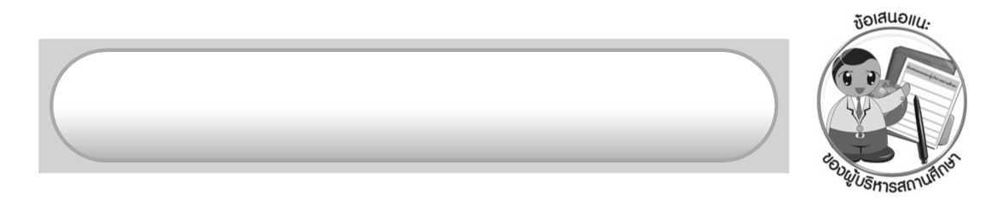
ข้อเสนอแนะของผู้บริหารสถานศึกษา

______________________________________________________________________________
______________________________________________________________________________
______________________________________________________________________________
______________________________________________________________________________
______________________________________________________________________________
______________________________________________________________________________
______________________________________________________________________________
______________________________________________________________________________
______________________________________________________________________________
______________________________________________________________________________
______________________________________________________________________________
______________________________________________________________________________
______________________________________________________________________________
______________________________________________________________________________
______________________________________________________________________________
______________________________________________________________________________
______________________________________________________________________________
______________________________________________________________________________
______________________________________________________________________________
______________________________________________________________________________
______________________________________________________________________________
______________________________________________________________________________
______________________________________________________________________________
______________________________________________________________________________

ลงชื่อ_________________________ (ผู้บริหารสถานศึกษา)
(_________________________)
________/________/_______

บันทึกหลังการสอน

ผลการจัดการเรียนการสอน

______________________________________________________________________________
______________________________________________________________________________
______________________________________________________________________________
______________________________________________________________________________
______________________________________________________________________________
______________________________________________________________________________

ปัญหา/อุปสรรค

______________________________________________________________________________
______________________________________________________________________________
______________________________________________________________________________
______________________________________________________________________________
______________________________________________________________________________
______________________________________________________________________________

แนวทางแก้ไข

______________________________________________________________________________
______________________________________________________________________________
______________________________________________________________________________
______________________________________________________________________________
______________________________________________________________________________
______________________________________________________________________________

ลงชื่อ_____________________________ (ผู้บันทึก)
(____________________________)
________/________/__________

